****

计算器功能需求



系名：计算机科学与技术系

班级： 软件开发一班

指导老师：李敬辉

组员：李汇涓，李敏，何雪，王露露

日期：2019年10月26日

计算器的功能需求

1. 确定系统的要求
2. 系统功能要求

在编写计算器的控制台程序中，该程序实现简单的加减乘除，乘方，括号，小数点，运算符优先级为：括号>乘方>乘除>加减，如果是同一个级别的话按照从左向右的顺序计算，实现了数据的输入，输出，计算，显示及程序回退等功能。

1. 系统性能要求

用户提交数据的时候，需要注意计算器的输入长度，不得超过输入长度。所有测试用例中参与运算的非零运算数的绝对值范围保证在 10^9-10^(-10) 之内, 应该输出运算结果时非零运算结果绝对值也保证在该范围内。

1. 系统运行要求
2. 用户界面

系统的用户界面应做到可靠性，简单性，易学习和使用，可以方便更多的同学去共享他。

1. 硬件接口

在输入方面，我们小组采用的是HTML去编写的计算器，写完之后在页面上进行功能的实现

1. 分析系统的数据要求

1.任何一个软件系统本质上都是系统信息处理系统，系统必须处理的信息和系统应该产生的信息在很大程度上决定系统的面貌，对软件的设计有深远的影响。

2.计算器上数字0—9排列 然后右边是加，减，乘，回退，下面是0，小数点，除号，在下面就是左右括号，乘方，最后是删除还有等于号，也可以设计不一样的按钮，该按钮也可以具有不规则的形状，根据用户需求和喜好制定不一样的按钮颜色，编辑控件，也可以编辑计算器的字体和颜色。

3.计算器的输入方式：支持鼠标点击输入和键盘输入

4.输入的数据都在显示编辑窗口里面。在显示编辑窗口内输入数据之后，将鼠标放到数据后面会在显示编辑窗口最右边出现一个×的符号，也可以点击它，然后清除数据。

5.如果用户想更简便的话，可以直接在显示编辑窗口输入数据的符号，然后直接运行，出结果。

6.如果直接点等于，没有数据的输入的话，就会显示无被定义。

1. 性能需求

用户提交查询的时候，得到返回的结果延时不能超过5秒。

1. 输入输出描述要求

数字需要支持小数点，输出结果取10位有效数字，有效数字位数不足时不能补0

对于不在输入描述内的输入，输出INPUT ERROR

对于格式不合法（例如括号不匹配等）的输入，输出 FORMAT ERROR

对于不符合运算符接收的参数范围（例如除0等）的输入，输出VALUE ERROR

1. 支持加减乘除运算

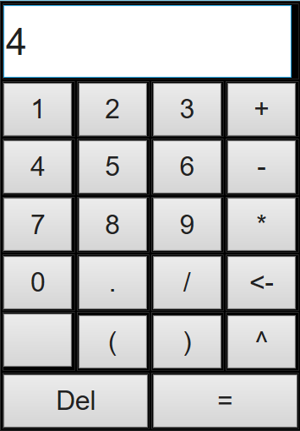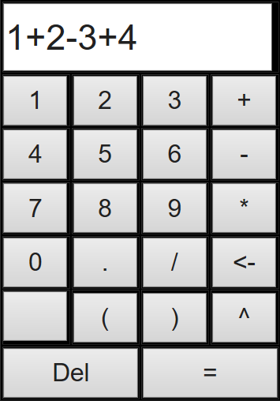

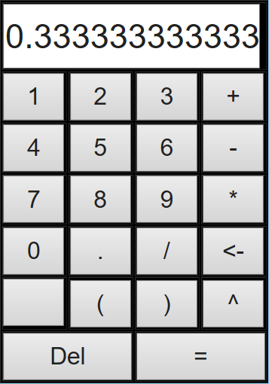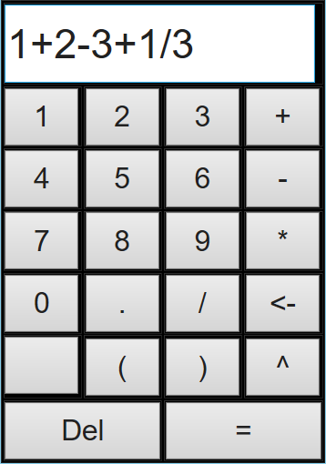

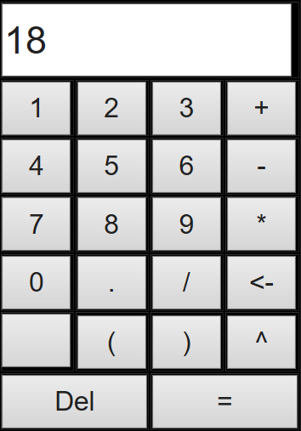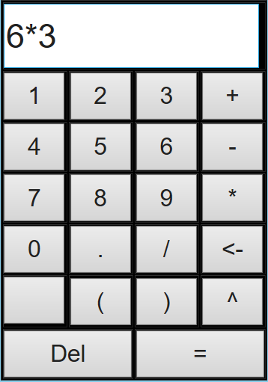

1. 一些特殊输入输出

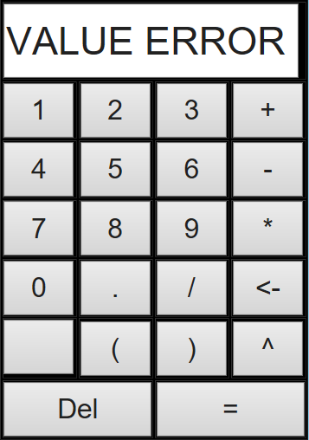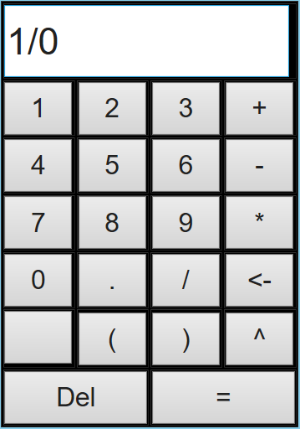

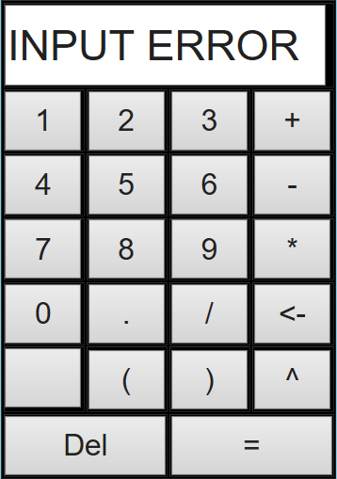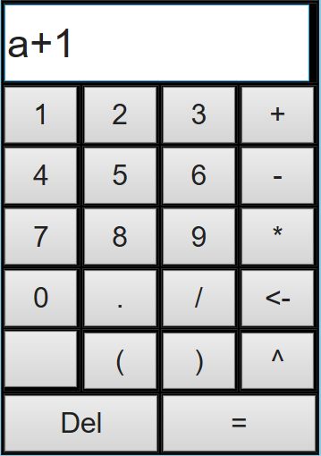

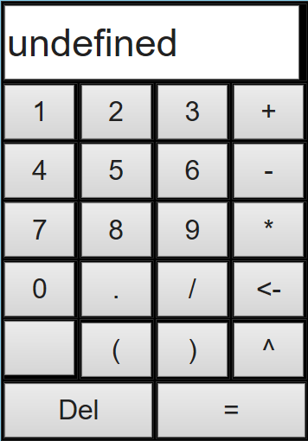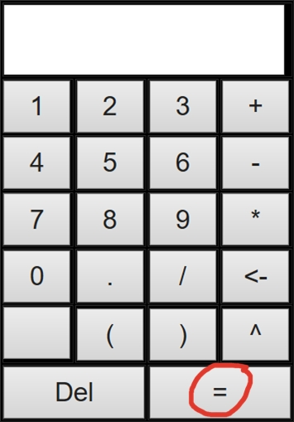

最后修改时间：2019.10.29 20：34

修改人：何雪